会员管理系统前台使用手册

会员端网址：https://member.caet.org.cn
手机端网址：https://member.caet.org.cn/memberm

目录
1.会员申请 1
1.1 注册 1
1.2填写资料 2
1.3资料上传 3
1.4完成注册 4
1.5驳回处理 5
1.6 会员缴费 5
2.会员个人中心 6
2.1会员续费 7
2.2会员信息 8
2.3我的订单 9
2.4我的发票 9
2.5我的证书 9
2.6等级变更 10
3.我的通知 13
4.公告动态 13
5.在线投稿 13
6.修改密码 15
7.退出登录 15

1.会员申请
在会员系统登录页面，点击“入会申请”按钮进入申请会员流程，进行申请会员操作，根据流程输入信息注册成功后即可登录个人中心。界面如下图1
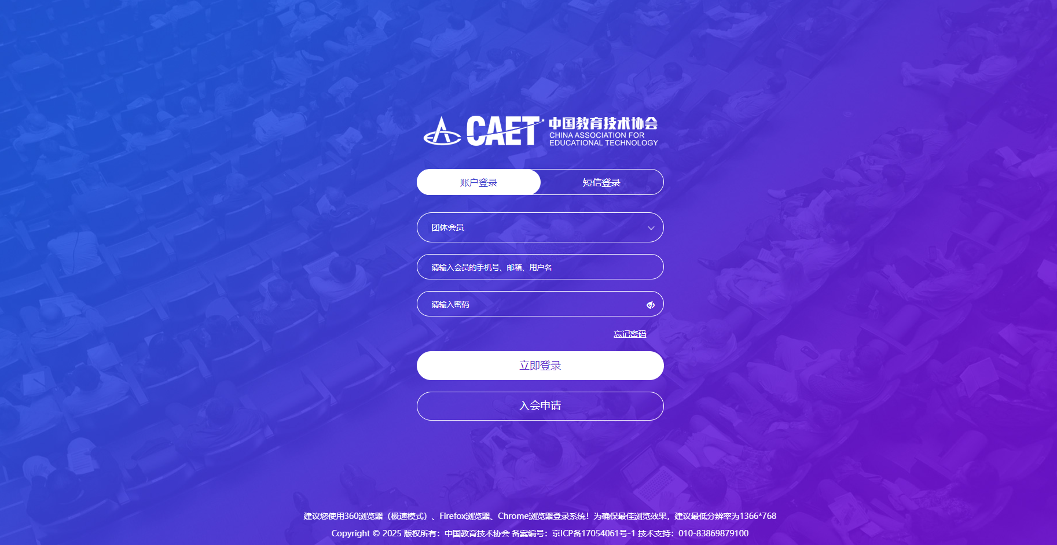
图1

1.1 注册
同意入会须知后进入该界面，填写信息后，点击立即注册按钮，如果信息无误会跳转到填写申请资料界面。
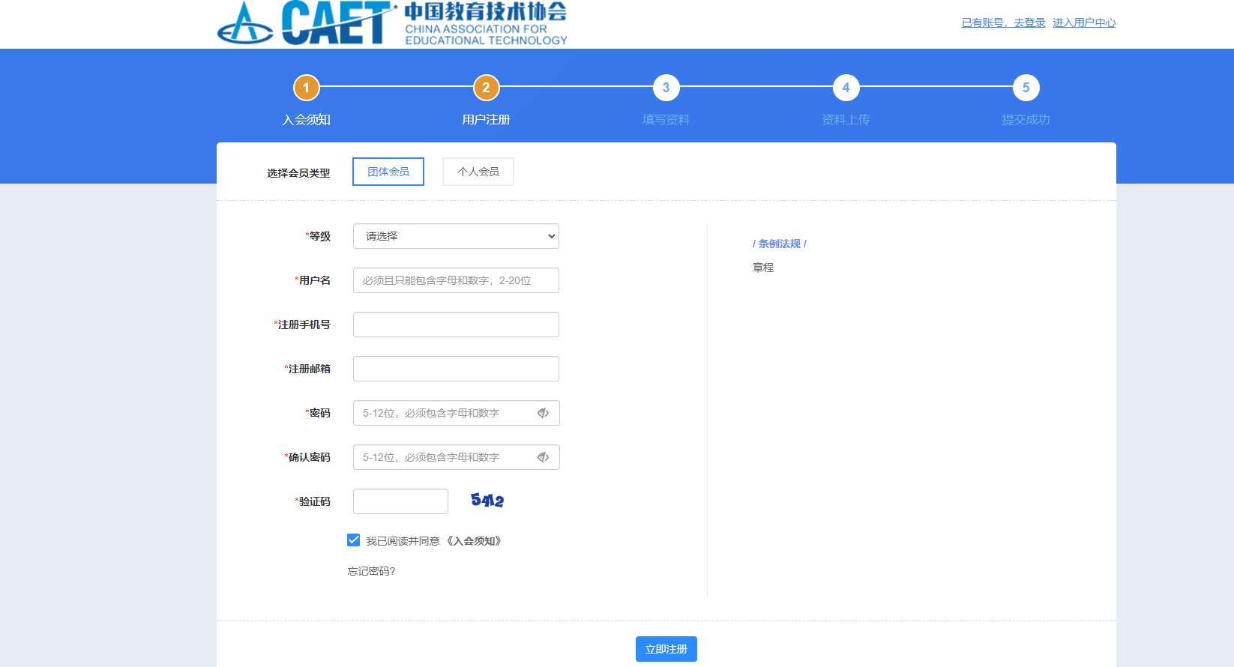

1.2填写资料
首先选择自己要加入的机构，点击下一步，就可以填写申请资料，填写完成后，点击下一步进入到资料上传界面。如果没有一次性填写完，可以点击底部【暂存】，就会保存已填写的信息。
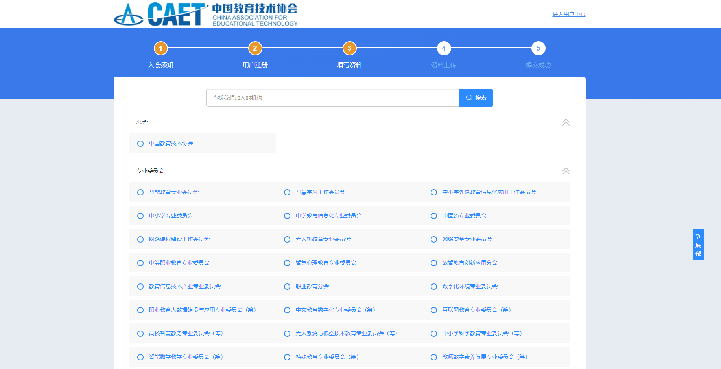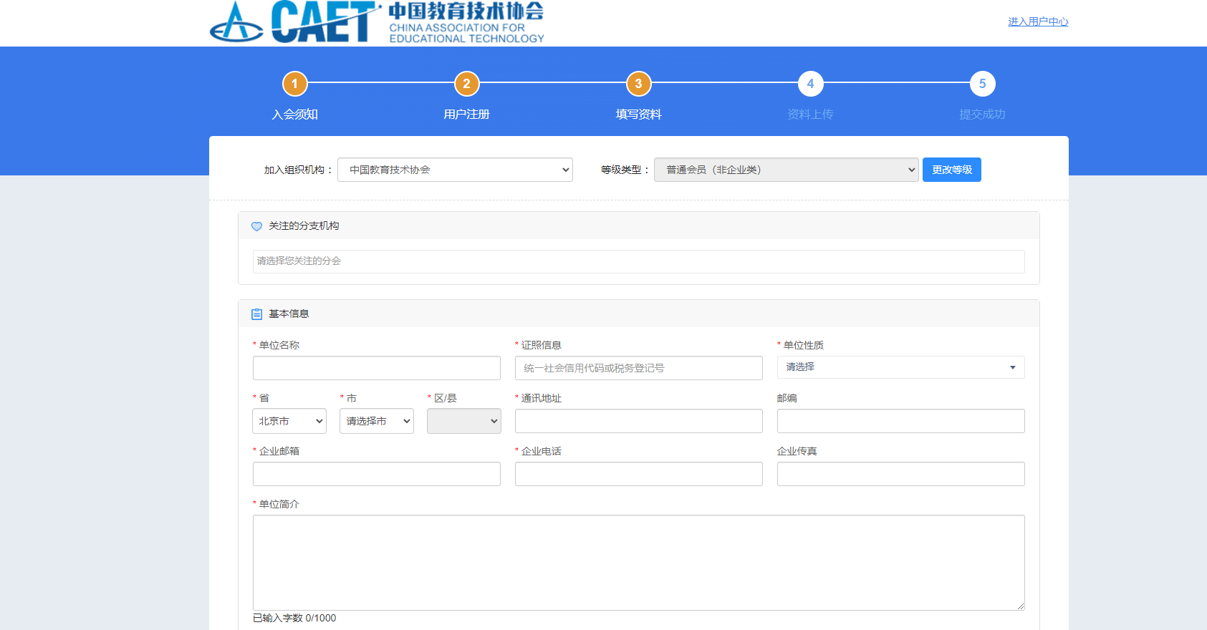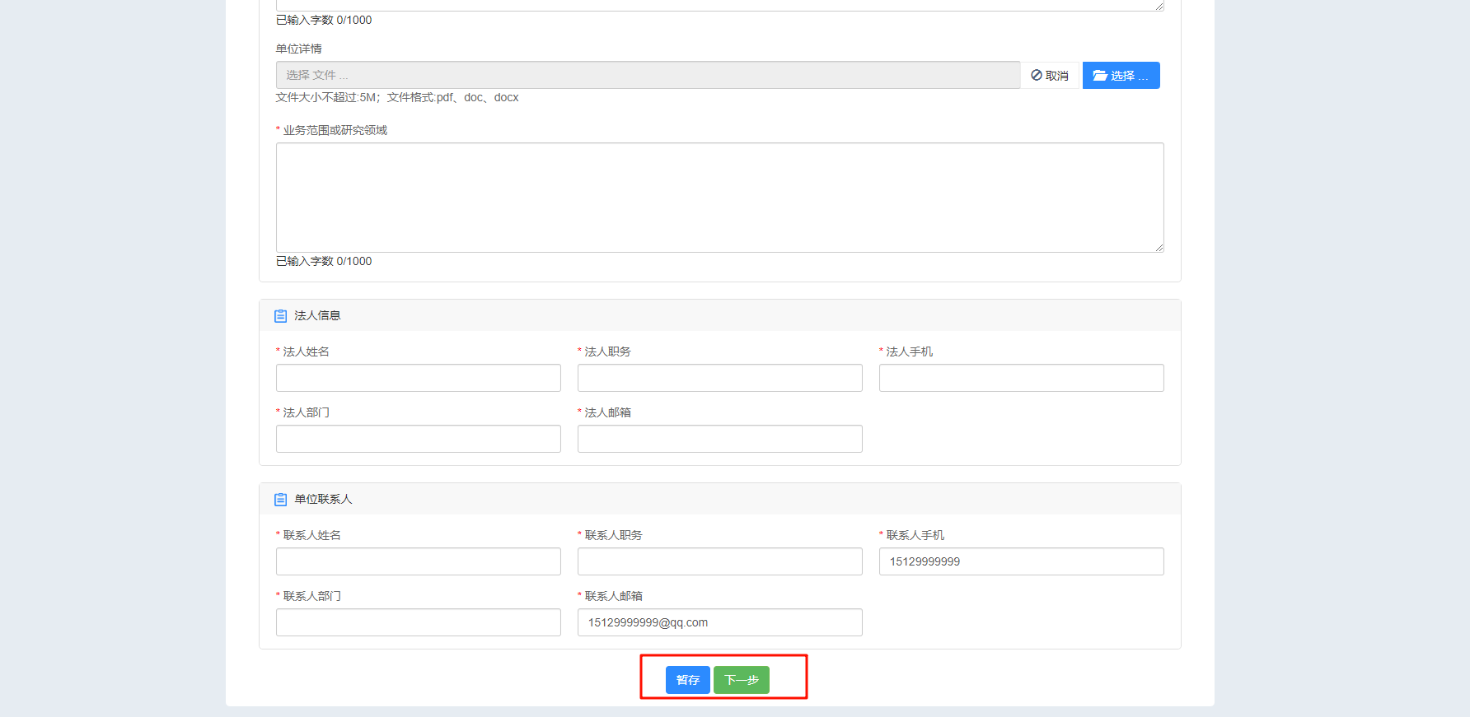

1.3资料上传
下载会员申请表进行信息核实及上传盖章的会员申请表（可上传图片或pdf），上传后点击【提交入会申请】，进入下一步，如下图所示：
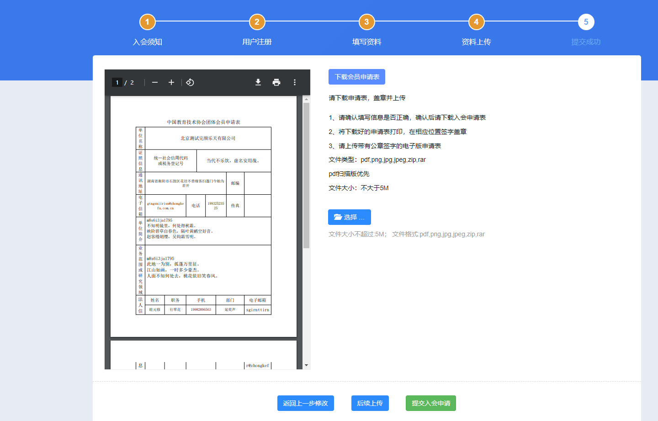

1.4完成注册
上传盖章版申请表后，点击“提交入会申请”按钮进入注册完成页面，点击“进入会员中心”按钮进入会员中心页面，会员状态显示为待总会审或者待分会审，如下图所示：
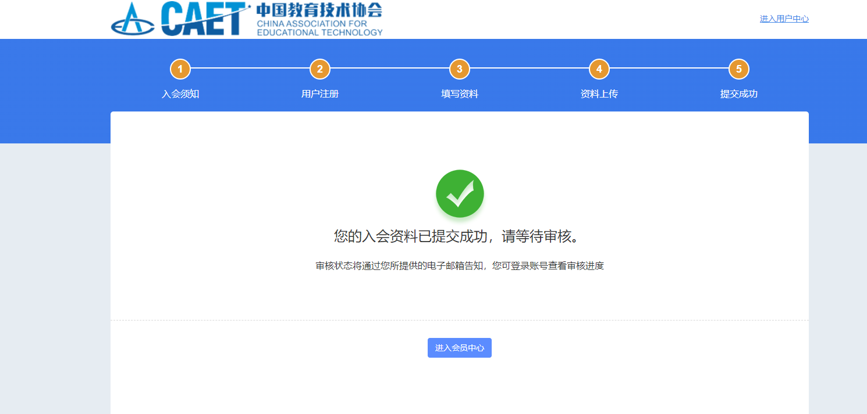
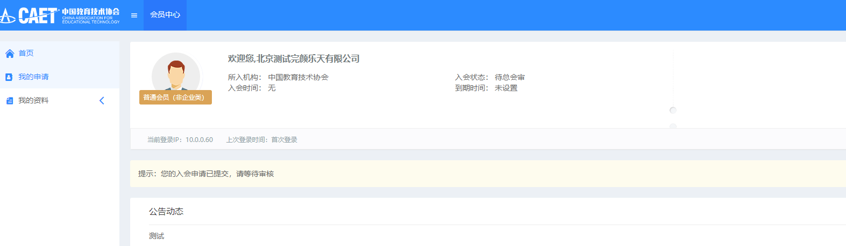

1.5驳回处理
会员注册资料被驳回后，会员中心中的会员状态会显示为已驳回，括号中的内容是驳回原因，如下图所示，点击左侧或右上角完善资料可以修改信息重新提交入会申请。
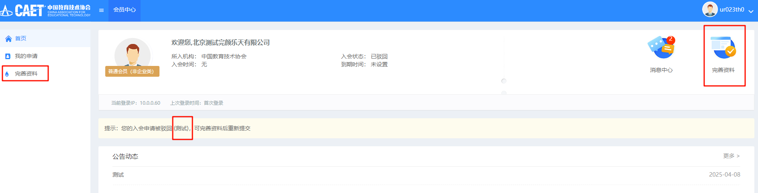

会员申请通过后，进入待缴费状态。
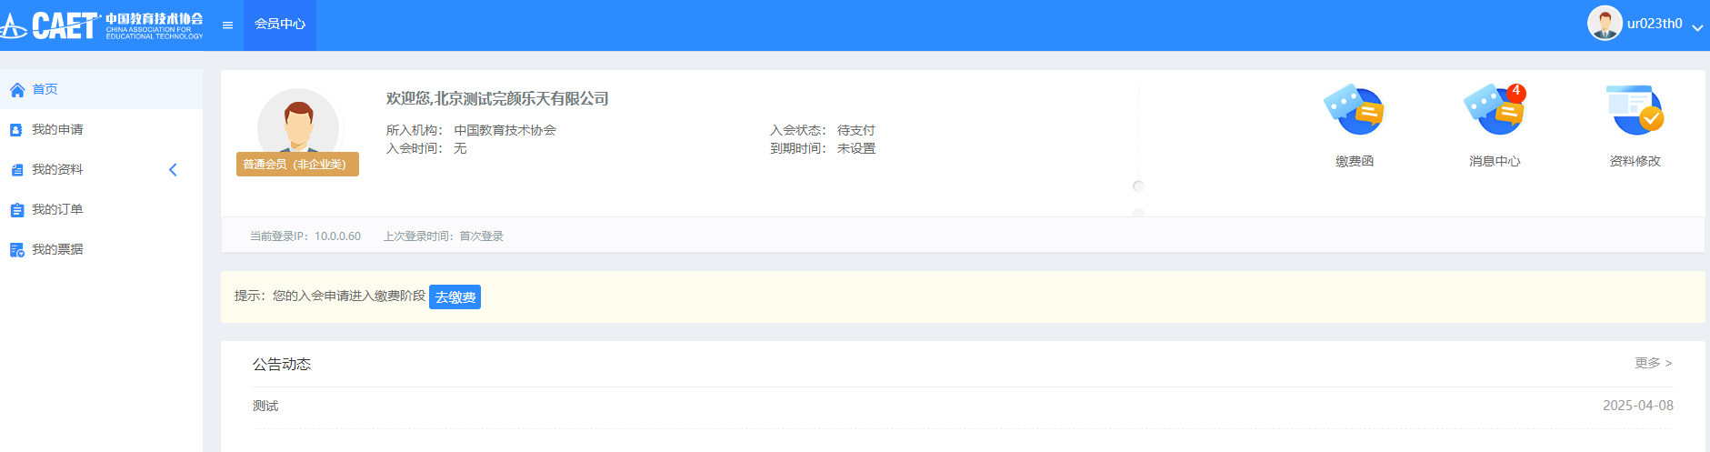

1.6 会员缴费
点击【去缴费】，选择缴费年度，点击【确认订单】
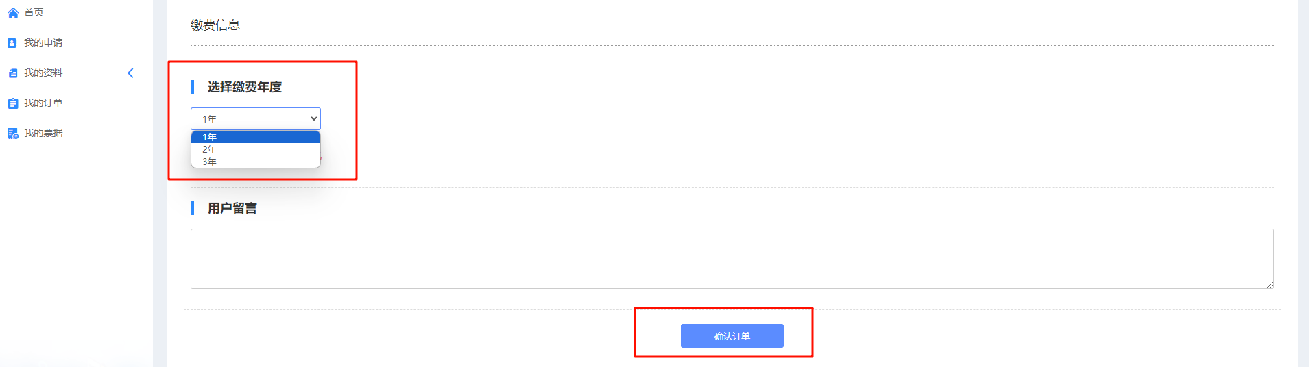
填写发票信息，选择支付方式，点击【确认支付】。
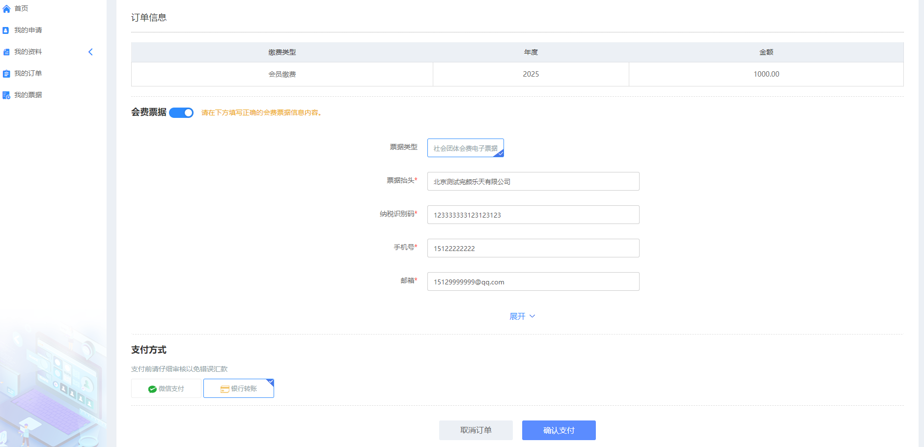
如果是银行转账，需要填写转账信息等待协会审核即可。
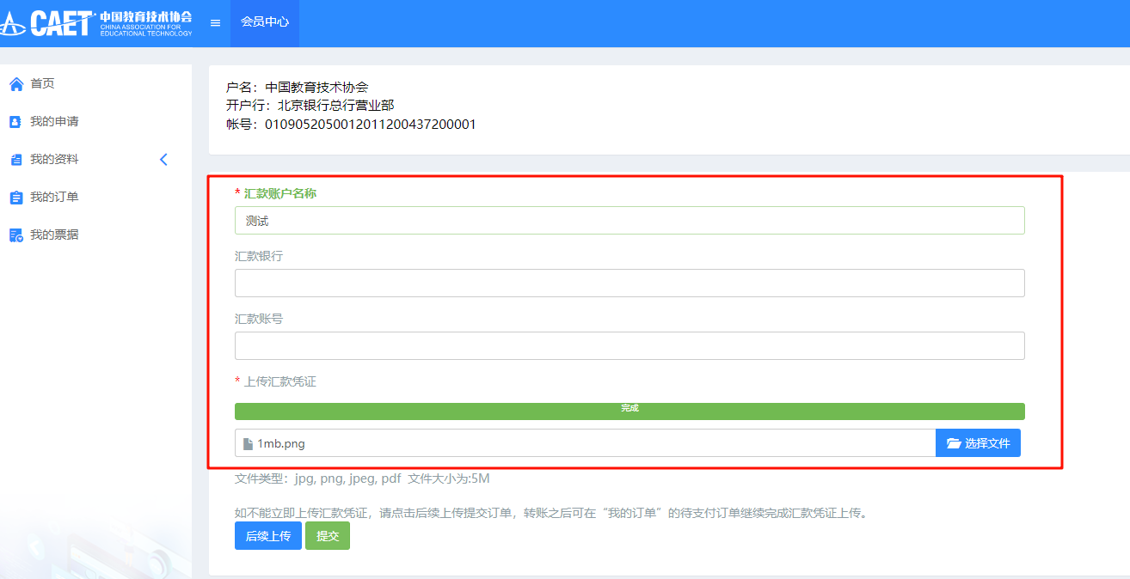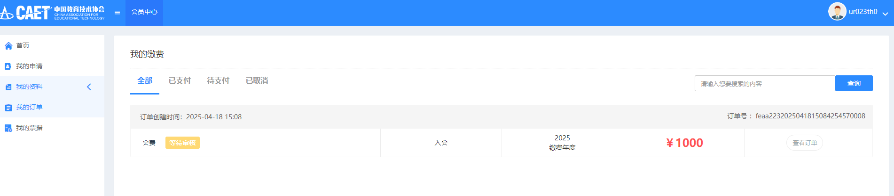

2.会员个人中心
在会员系统登录页面，输入用户名、邮箱或手机号，密码，即可登录会员系统。如下图所示：
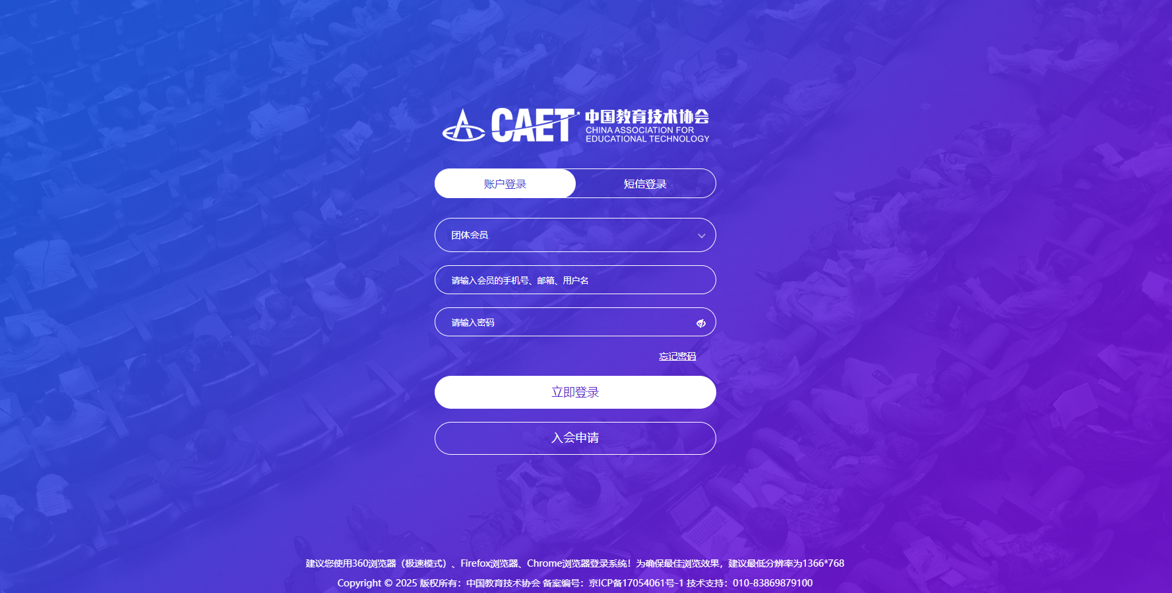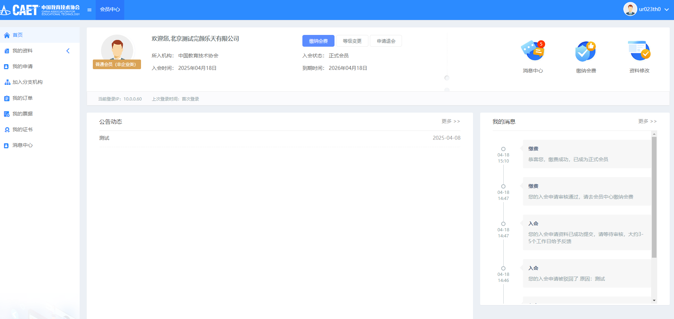

2.1会员续费
点击“缴纳会费”按钮即可。
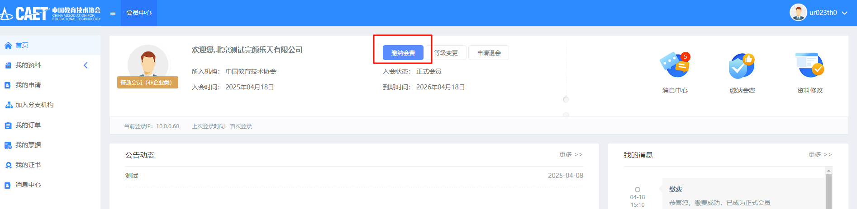

2.2会员信息
在会员中心页面，点击我的资料--->会员信息，即可进入到会员信息页面，如果想修改资料，点击修改资料即可。如下图所示：
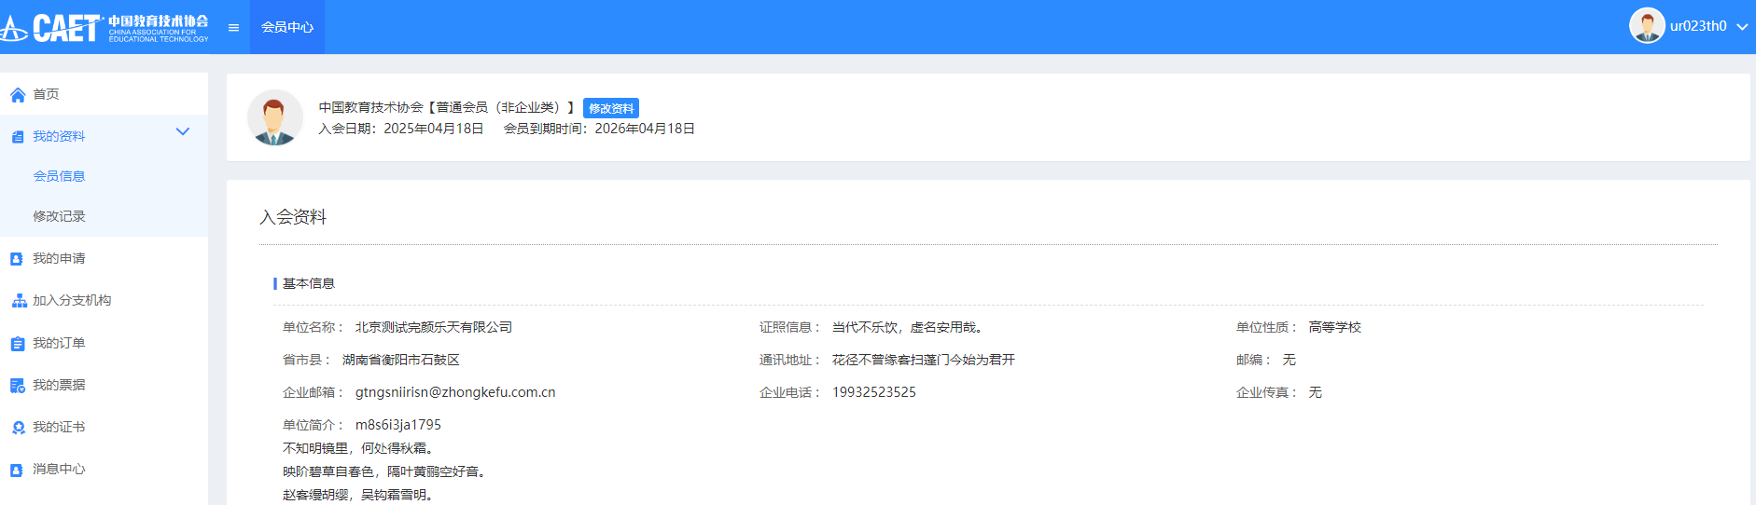

我的申请
在我的申请页面，可查看入会申请、资料变更申请、等级变更申请等申请的相关信息，如下图所示：
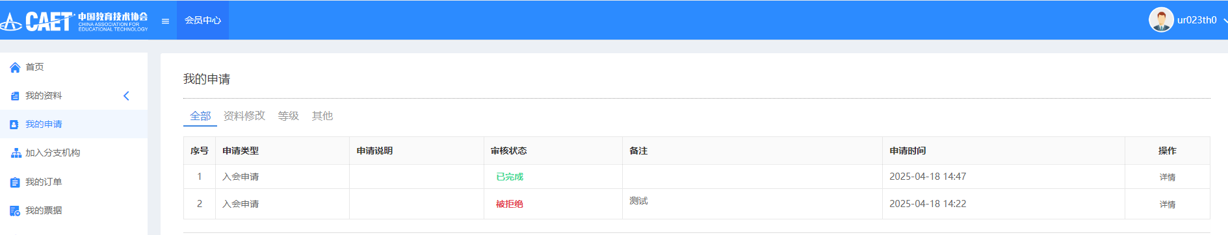

2.3我的订单
在我的订单页面显示有关订单的各项信息，可以查看、筛选、查看发票、补开发票、取消订单、支付订单等有关订单的各项操作。
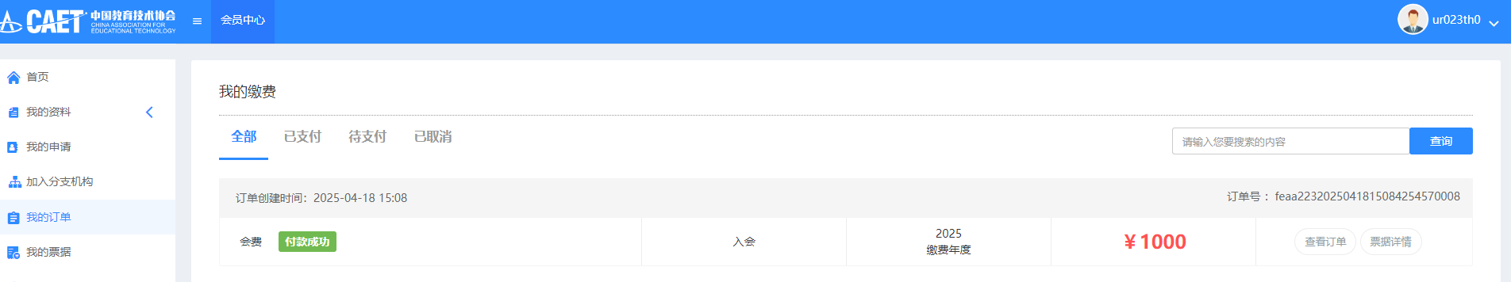

2.4我的票据
在我的票据页面，可以查看、修改、筛选发票信息。
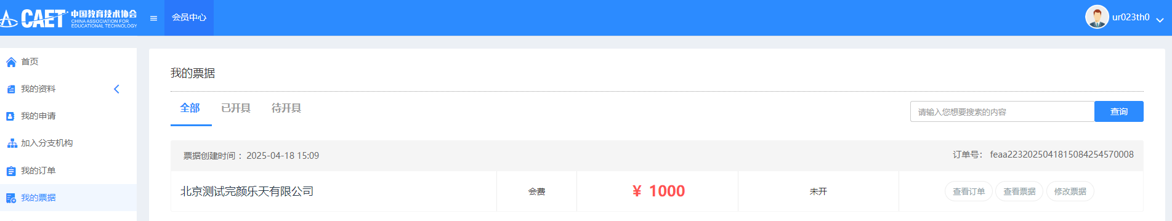

2.5我的证书
在我的证书页面，能正常显示会员证书，能下载证书。
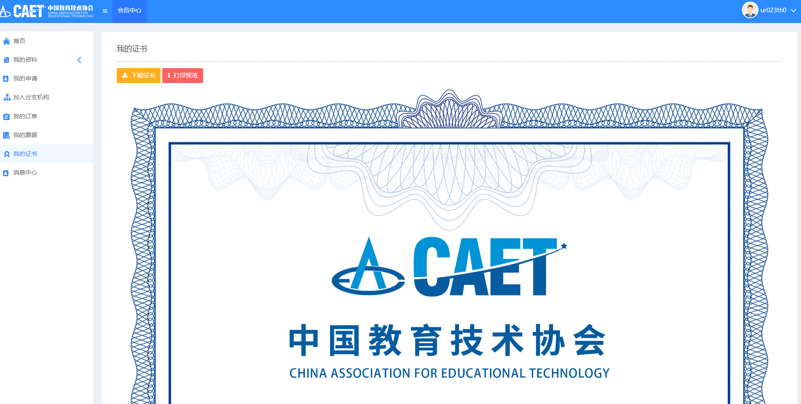

2.6等级变更
1.点击“等级变更”，选择会员等级，然后点击“下一步”
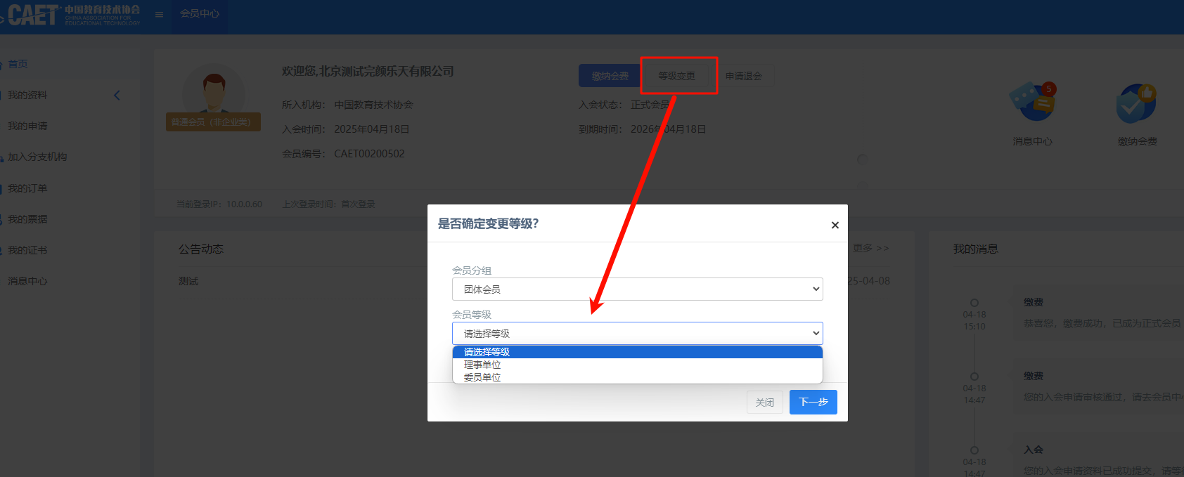
2.完善单位信息，填写申请原因后点击提交
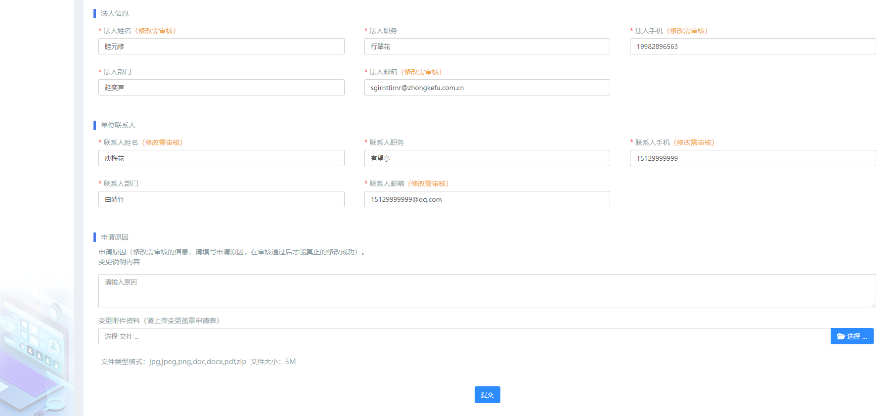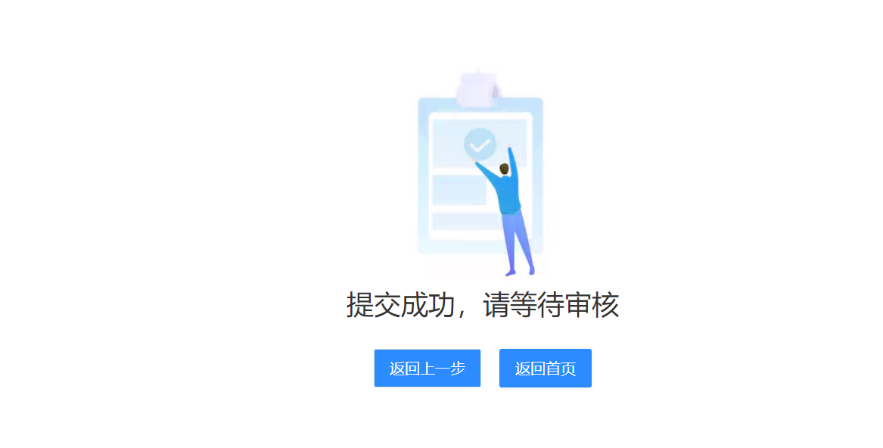
3.如果被驳回了，可以提交申请。
4.审核通过后，缴费即可等级变更成功。
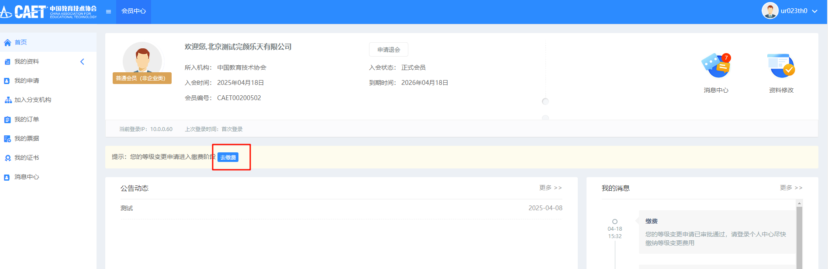

3.我的通知
在会员中心首页，点击“消息中心”，即可进入消息页面
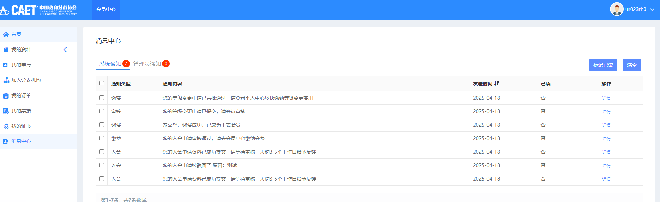

4.公告动态
首页显示公告动态，点击公告名称可以查看公告详情，点击【更多】可以进入公告动态列表
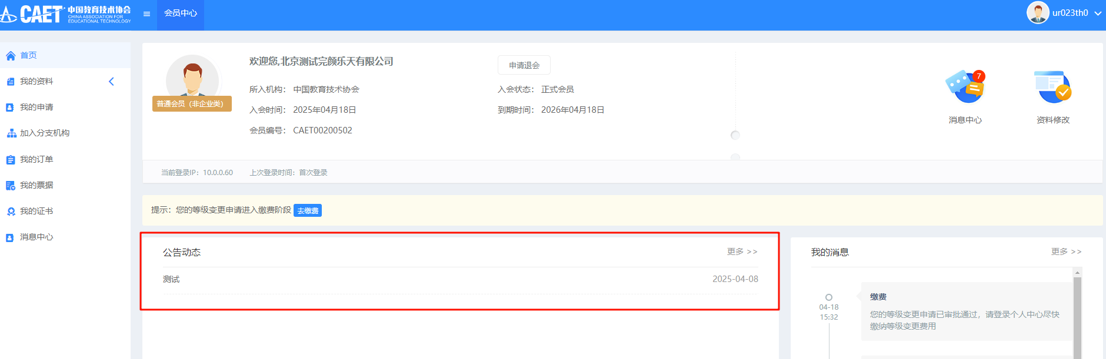

5.加入分支机构
点击加入分支机构，选择要加入的分支机构，申请原因是非必填项，然后点击保存，等待审核即可。
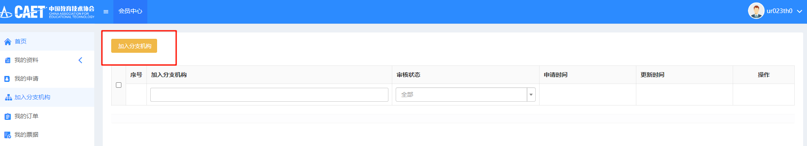
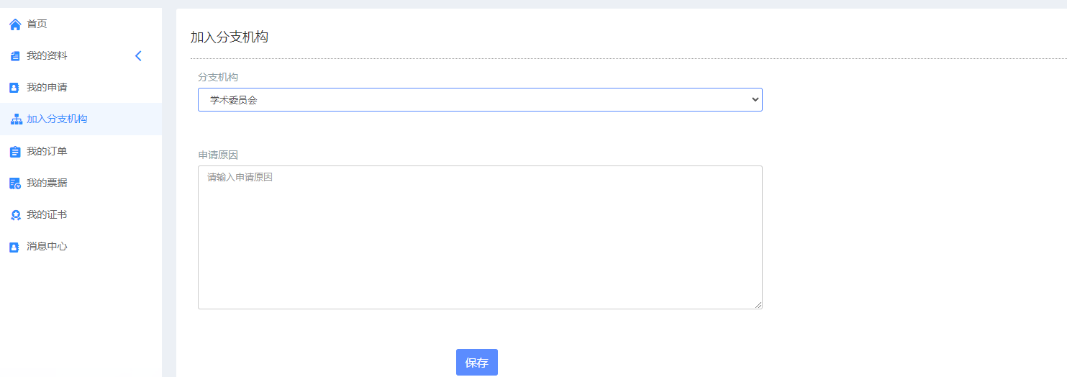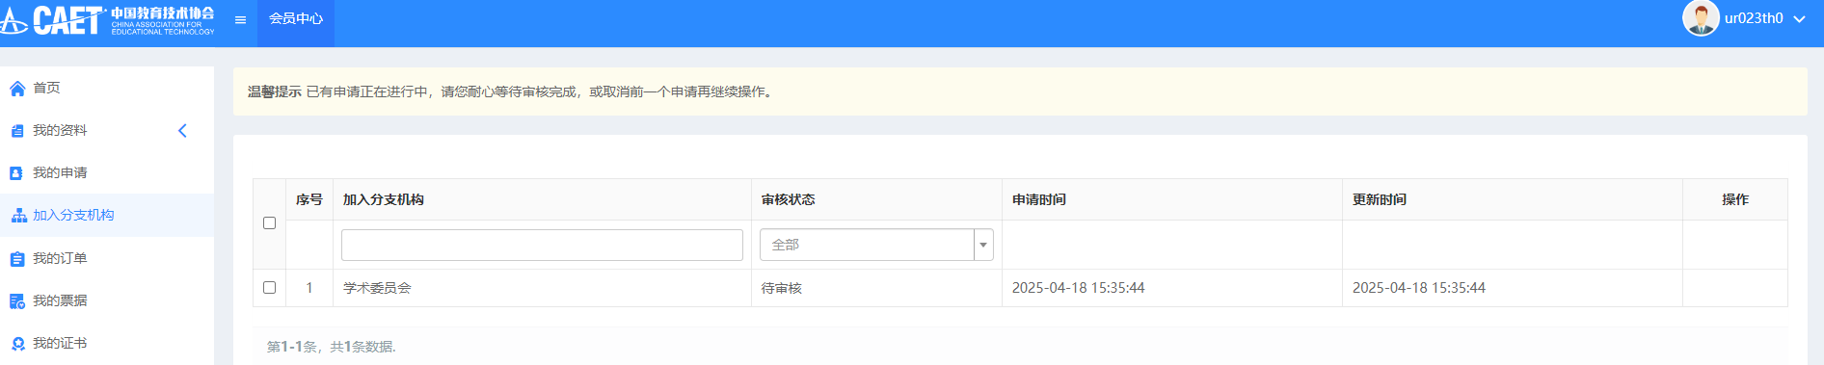

6.修改密码
会员个人中心修改密码，可通过原密码和邮箱（注册账号时填写的邮箱）两种方式修改密码。
（1）点击右上角头像->修改密码
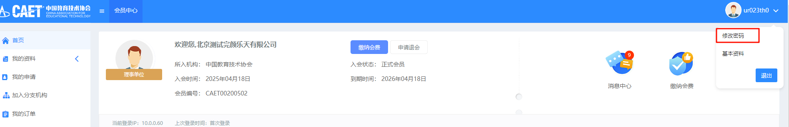
（2）选择验证方式后根据文字进行相应操作
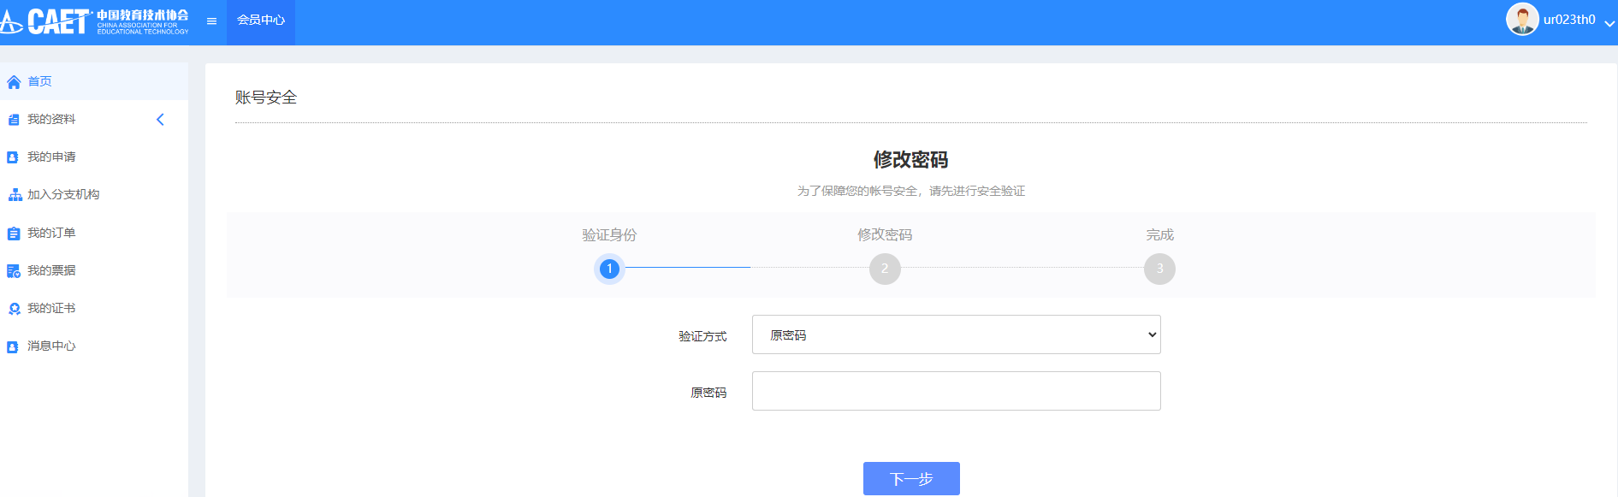

7.退出登录
点击右上角头像位置，点击“退出”，然后确定退出到登录页面。
